INOVASI 1
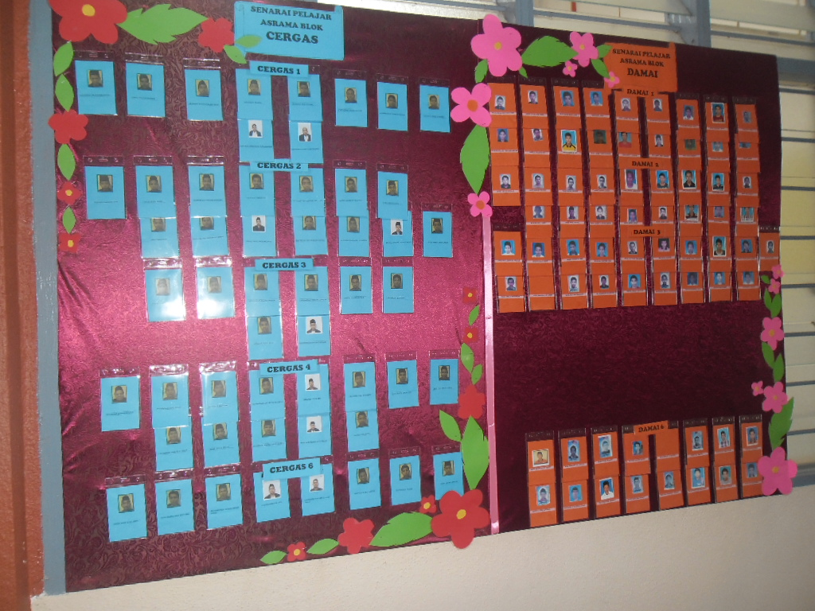
CARTA BERGAMBAR PENGHUNI ASRAMA .
IMPAK/KESAN;
- Mengetahui kedudukan pelajar-pelajar asrama dengan lebih tepat.
- Statistik penghuni asrama sentiasa dikemaskini.
- Kemudahan ibubapa mengesan kedudukan anak-anak mereka di asrama.
- Mengelak pelajar daripada bertukar-tukar bilik tanpa kebenaran.

INOVASI 2
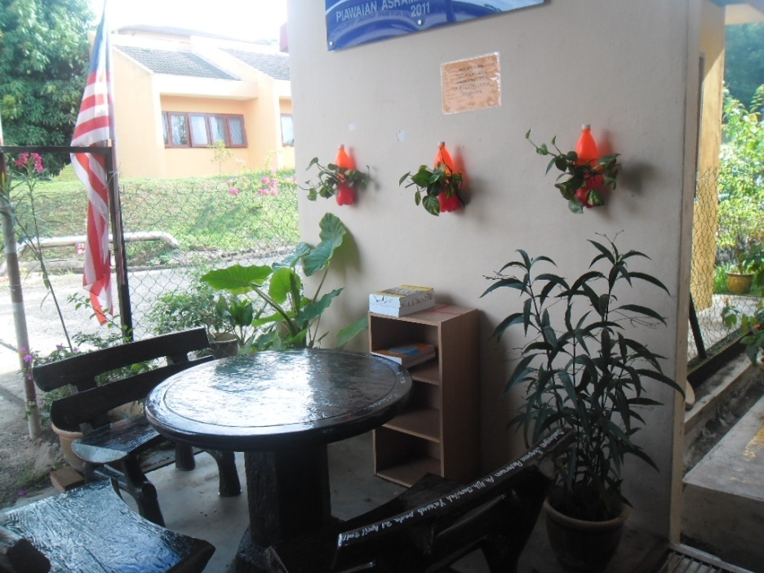
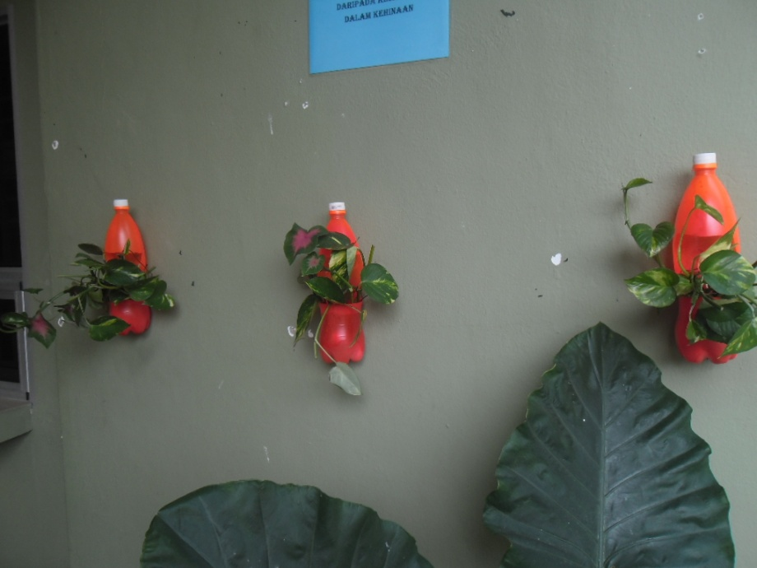
HENTIAN TERAPI MINDA
IMPAK/KESAN;
1. TEMPAT REHAT DIBUAT DARIPADA BAHAN TERBUANG SEPERTI BOTOL MINERAL SEBAGAI
TEMPAT BUNGA.
2. PENAMPILAN MENARIK ADALAH SESUAI UNTUK TEMPAT PELAJAR TERAPI MINDA.
3. RUANG UNTUK PELAJAR MEMBACA, BEREHAT ATAU BERBINCANG.

INOVASI 3
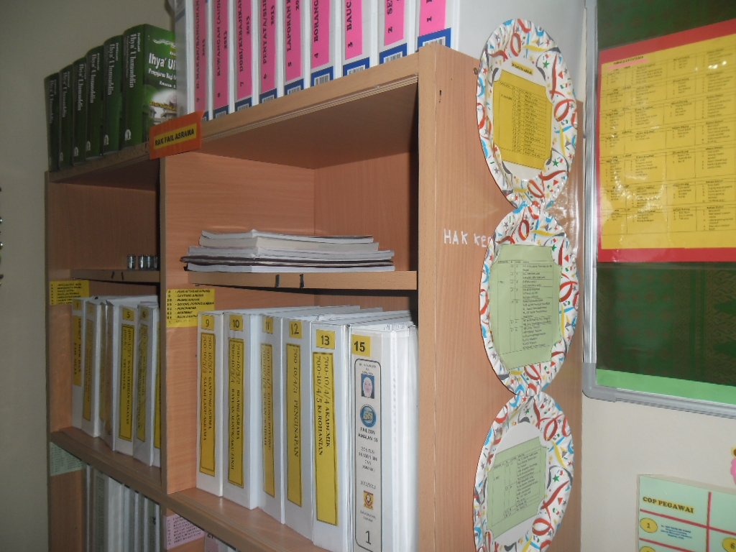
RAK FAIL ASRAMA
IMPAK/KESAN;
- PENDAFTARAN FAIL-FAIL DIBUAT MENGIKUT WARNA SUPAYA LEBIH
MENARIK DAN PENCARIAN FAIL YANG LEBIH CEPAT.
- FAIL-FAIL DISUSUN MENGIKUT KOD NOMBOR YANG BERTURUTAN UNTUK PENGESANAN YANG
LEBIH PANTAS.

